La Comunicación póster: “¿Es seguro el uso de ADO en la diabetes gestacional?” publicada en 2018 en el V Congreso internacional virtual Ibero Americano de enfermería FUNCIDEN con el siguiente formato:
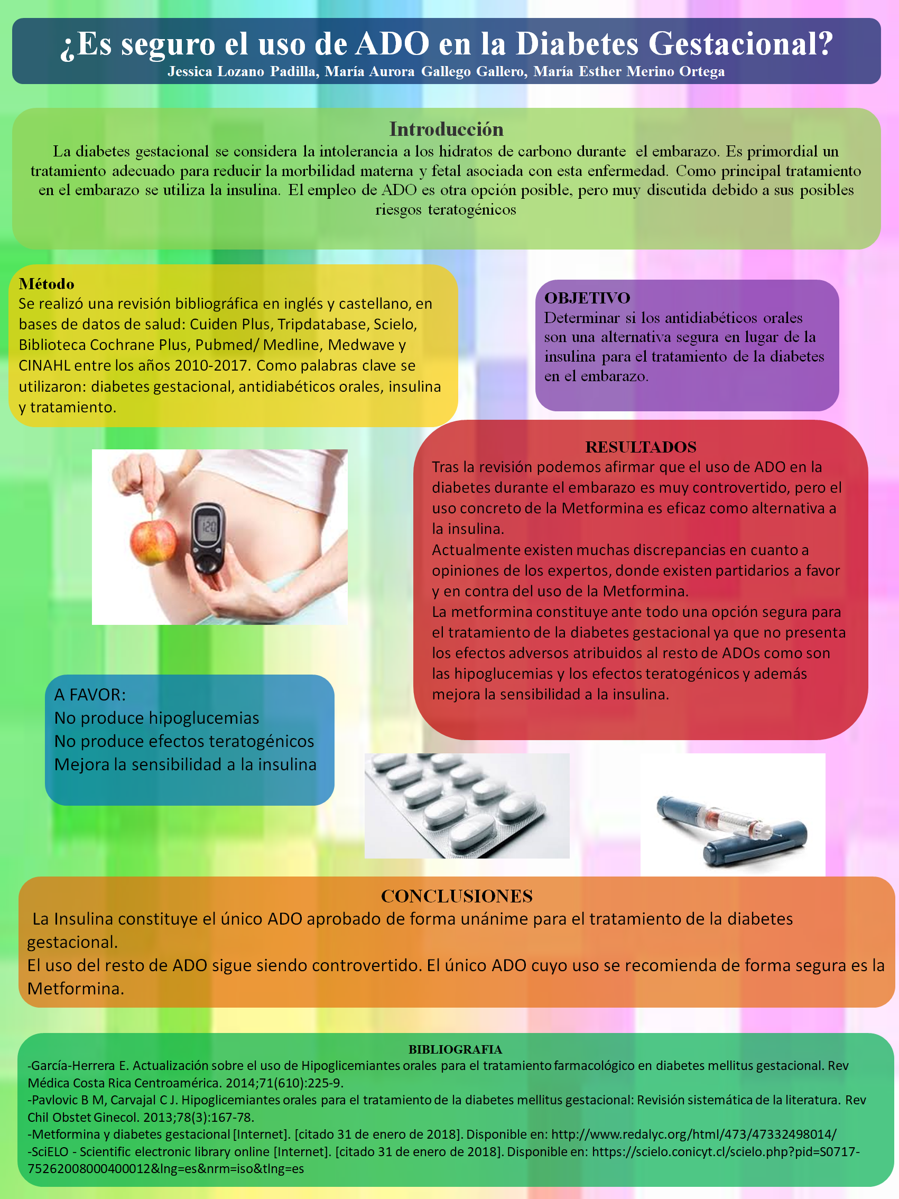

Como se puede observar en la comunicación poster se describe como se realizó la revisión sistemática que fue una búsqueda bibliográfica en inglés y castellano, en bases de datos de salud: Cuiden Plus, Tripdatabase, Scielo, Biblioteca Cochrane Plus, Pubmed/ Medline, Medwave y CINAHL entre los años 2010-2017. Como palabras clave se utilizaron: diabetes gestacional, antidiabéticos orales, insulina y tratamiento.

De los artículos encontrados se seleccionaron los más recientes, los que trataran temas en los que se pudiera valorar la seguridad en el uso de ADO en el embarazo, posibles efectos adversos, complicaciones y argumentos a favor. Se seleccionaron los artículos que no tuvieran ningún conflicto ético en su realización.

Los artículos en los que encontramos la información que respondía a los objetivos que nos planteamos y que utilizamos para elaborar nuestra revisión y las conclusiones de nuestro trabajo fueron los siguientes.

1. García-Herrera E. Actualización sobre el uso de Hipoglicemiantes orales para el tratamiento farmacológico en diabetes mellitus gestacional. Rev Médica Costa Rica Centroamérica. 2014;71(610):225-9.
3. EBSCOhost | 98544597 | La metformina y sus aplicaciones actuales en la clínica. [Internet]. [citado 31 de enero de 2018]. Disponible en: http://web.b.ebscohost.com/abstract?direct=true&profile=ehost&scope=site&authtype=crawler&jrnl=01864866&AN=98544597&h=snLNcplyYpeBhoRZ8UP1K%2bpYLepDYBdcOHYjIGrh1KstHII2iz8NLZQpyoX9g1%2bVt8zn60eXl5ZaIli%2fUDLItA%3d%3d&crl=c&resultNs=AdminWebAuth&resultLocal=ErrCrlNotAuth&crlhashurl=login.aspx%3fdirect%3dtrue%26profile%3dehost%26scope%3dsite%26authtype%3dcrawler%26jrnl%3d01864866%26AN%3d98544597
5. Pavlovic B M, Carvajal C J. Hipoglicemiantes orales para el tratamiento de la diabetes mellitus gestacional: Revisión sistemática de la literatura. Rev Chil Obstet Ginecol. 2013;78(3):167-78.
6. Metformina y diabetes gestacional [Internet]. [citado 31 de enero de 2018]. Disponible en: http://www.redalyc.org/html/473/47332498014/
7. SciELO - Scientific electronic library online [Internet]. [citado 31 de enero de 2018]. Disponible en: https://scielo.conicyt.cl/scielo.php?pid=S0717-75262008000400012&lng=es&nrm=iso&tlng=es

Se descartaron artículos que no respondían a los objetivos planteados o por tratar otras temáticas no relacionadas.

A continuación les adjunto un breve resumen de la información obtenida de la revisión y que se presentó para la aceptación de nuestro trabajo.

INTRODUCCIÓN:

La diabetes gestacional se considera la intolerancia a los hidratos de carbono durante el embarazo. Es primordial un tratamiento adecuado para reducir la morbilidad materna y fetal asociada con esta enfermedad. Como principal tratamiento en el embarazo se utiliza la insulina. El empleo de ADO es otra opción posible, pero muy discutida debido a sus posibles riesgos teratogénicos

OBJETIVOS:

Determinar si los antidiabéticos orales son una alternativa segura en lugar de la insulina para el tratamiento de la diabetes en el embarazo.

METODOLOGÍA:

Se realizó una revisión bibliográfica en inglés y castellano, en bases de datos de salud: Cuiden Plus, Tripdatabase, Scielo, Biblioteca Cochrane Plus, Pubmed/ Medline, Medwave y CINAHL entre los años 2010-2017. Como palabras clave se utilizaron: diabetes gestacional, antidiabéticos orales, insulina y tratamiento.

RESULTADOS:

Tras la revisión podemos afirmar que el uso de ADO en la diabetes durante el embarazo es muy controvertido, pero el uso concreto de la Metformina es eficaz como alternativa a la insulina.
Actualmente existen muchas discrepancias en cuanto a opiniones de los expertos, donde existen partidarios a favor y en contra del uso de la Metformina.
La metformina constituye ante todo una opción segura para el tratamiento de la diabetes gestacional ya que no presenta los efectos adversos atribuidos al resto de ADOs como son las hipoglucemias y los efectos teratogénicos y además mejora la sensibilidad a la insulina.

CONCLUSIÓN:

La Insulina constituye el único ADO aprobado de forma unánime para el tratamiento de la diabetes gestacional.
El uso del resto de ADO sigue siendo controvertido. El único ADO cuyo uso se recomienda de forma segura es la Metformina.

